Sử dung Visual studio 2019

Chạy visual studio 2019

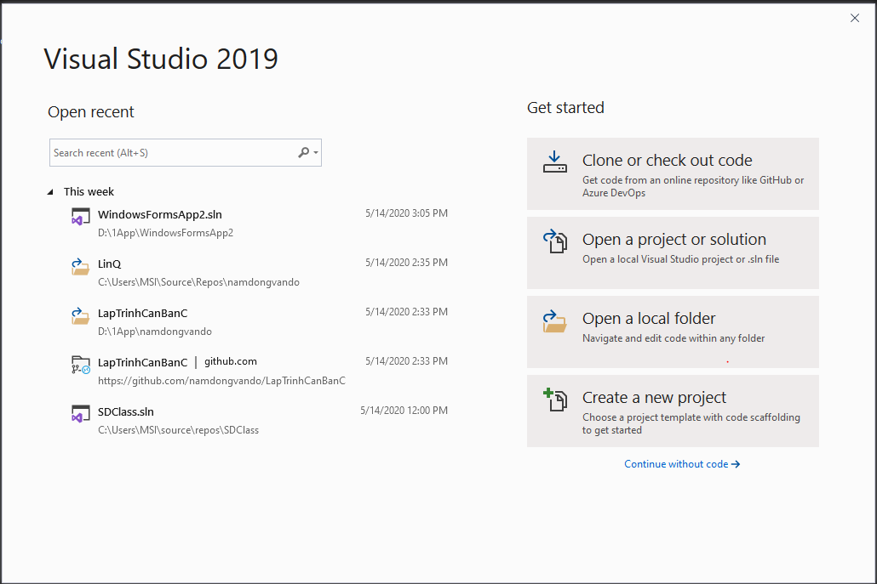

1: lấy dự án từ các trang cho phép quản lý code như github hoặc gitlap …

2: Mở dự án có sẵn

3: Sửa code từ các thư mục có sẵn

4: Tạo dự án mới hoàn toàn.

* Ta sẽ chọn 4   
  ta sẽ có giao diện như sau.

Ta có thể lọc và tìm chọn các dự án mẫu.

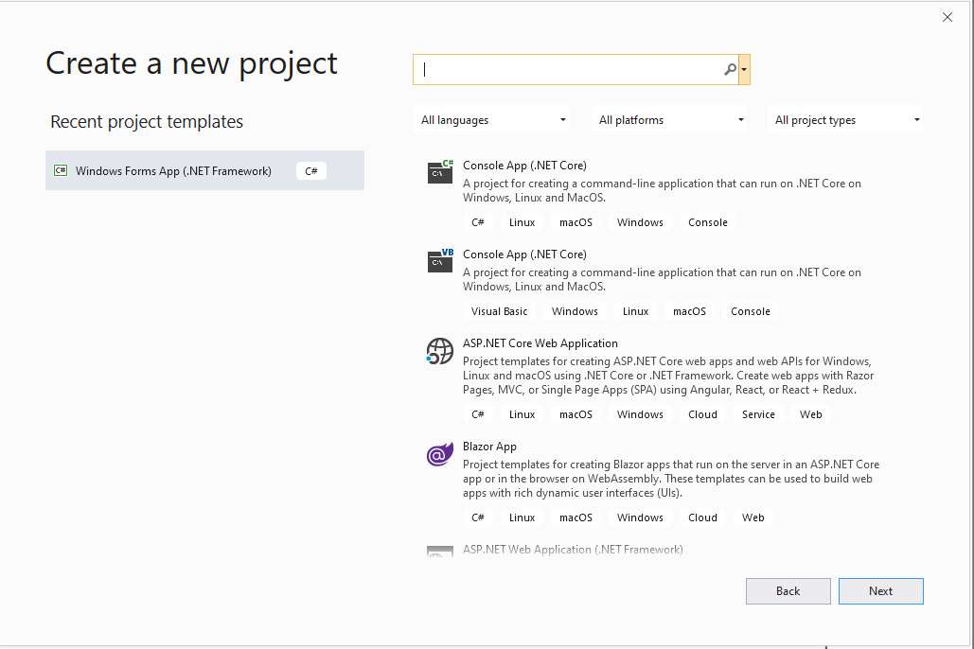

Ta tìm dự án Console app (.NET Framework) -> Chọn “Next”

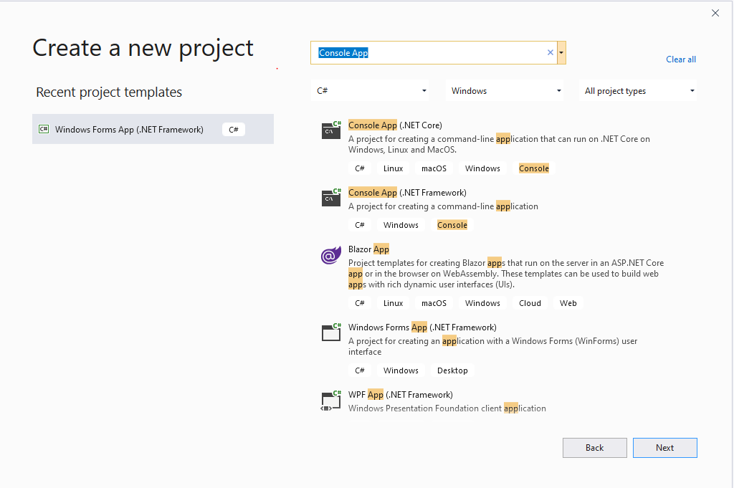

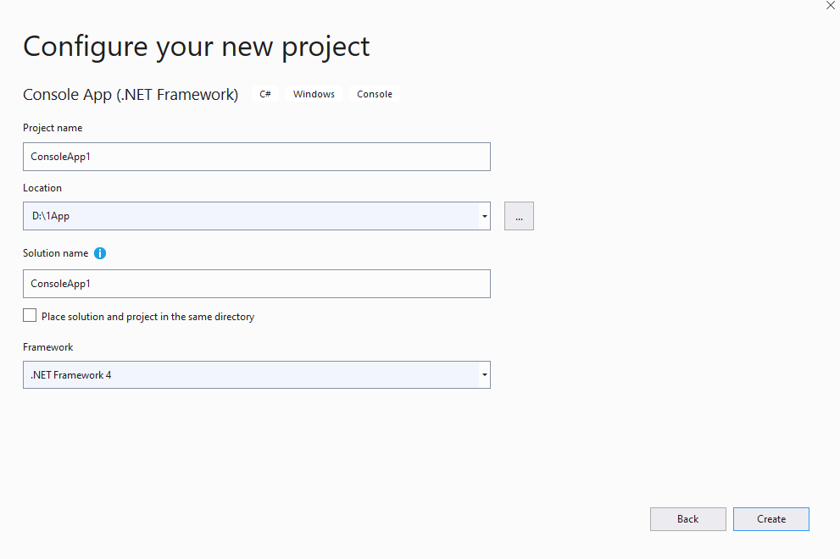

2

1

3

4

Giải thích:  
1: Tên dự án (có đinh dang : **TenDuAn**  tên không có khoản trăng , không ký tự đặc biệt, không để tên tiếng việt).

2: thư mục lưu trữ ( thư mục trong máy của bạn).

3: Tên solution (giống Tên dự án)

4: Phiên bản .NET Framework

Điền thông tin vào các trường -> Chọn “Create”

